**实验题目：硫酸铜中Fe3+含量的测定⎯分光光度法**

1. **实验目的**
2. 初步学会722型分光光度计的使用；
3. 学会用工作曲线法进行试样中铁杂质含量测定的方法；
4. 进一步熟悉容量瓶和移液管的正确使用方法；
5. 测定CuSO4·5H2O中杂质的含量。
6. **实验原理**

1. 分光光度计的结构和测定试样含量原理

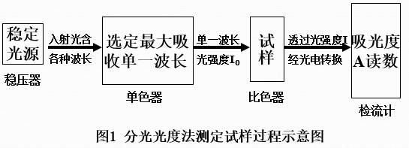

朗伯—比尔定律： A=lg(I0/I)=εbc

　式中：A－吸光度；　　　I0－入射光强度；I－透过光强度；　 ε －吸光系数，常量；

　　　　b－液层厚度； 　　c－有色溶液的浓度。

本实验中，在稀酸性溶液中，Fe3+ 与CNS- 生成红色配合物溶液，通过测其吸光度求其浓度。

2. 工作(标准)曲线法

配制系列标准溶液浓度为：c1、c2、...、c6；

分别测定相应的吸光度为：A1、A2、...、A6；

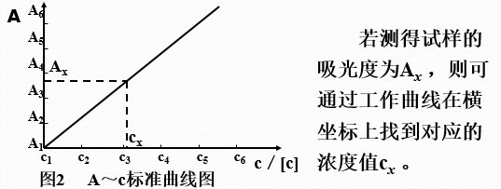

1. **实验仪器和试剂**

1.请同学们务必在实验结束后清洗干净，摆放整齐，方便下一个班级使用。

|  |  |  |  |  |  |
| --- | --- | --- | --- | --- | --- |
| 名称 | 规格 | 数量 | 名称 | 规格 | 数量 |
| 容量瓶 | 50mL | 7 | 烧杯 | 100mL | 1 |
| 洗瓶 | 500mL | 1 | 烧杯 | 250mL | 1 |
| 玻璃棒 |  | 1 | 胶头滴管 |  | 1 |
| 漏斗 |  | 1 | 吸量管 | 2.00mLHNO3专用 | 1 |
| 吸量管 | 5.00mLKCNS专用 | 1 | 吸量管 | 铁标液专用 | 1 |

2.实验试剂

|  |  |  |  |  |
| --- | --- | --- | --- | --- |
| 3％ H2O2 | 2mol/L H2SO4 | 6mol/L氨水 | 6mol/L氨水 | 2mol/L HNO3 |
| 1:1 HNO3 | 铁标液 | 10%KCNS |  |  |

1. **实验内容**

1. 系列铁标准溶液的配制

取50mL容量瓶7个，洗净并编号。在1#—6#容量瓶中按下表加入溶液。

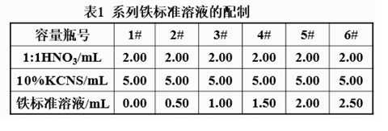

2. 吸收曲线的绘制

以1#标准溶液作参比，测定4#溶液在不同吸收波长处的吸光度值，从420～550nm每间隔10 nm测一次，并绘制吸收曲线，确定Fe3+与SCN-形成的配合物的最大吸收波长λ。

3. 工作曲线的绘制

在最大吸收波长处， 以1#作为参比溶液，测2#～6#标准溶液的吸光度，并绘制工作曲线。

4. 产品CuSO4·5H2O中铁含量的测定

称取提纯 CuSO4·5H2O 1.00g，放入100mL烧杯中，用20mL去离子水溶解，加1mL 2mol/L H2SO4 酸化，再加3％ H2O2，煮沸片刻，待溶液冷却后，滴加 6mol/L氨水，直到最初生成的沉淀完全溶解且呈深蓝色溶液为止；常压过滤(可做出水柱，加快过滤速度)，并用2mol/L 氨水均匀冲洗滤纸上的蓝色部分，直到蓝色冲净为止，最后再用去离子水冲洗，弃去溶液。用滴管将2mol/L HNO3(约3mL)滴在滤纸上，尽量使Fe(OH)3沉淀全部溶解，滤液直接流入洁净的50mL容量瓶中，编号7#。

　　在7#容量瓶中，用吸量管加入2.00mL 1:1 HNO3，5.00mL 10%KCNS，用去离子水稀释

至刻度，充分摇匀，放置10min，测定其吸光度。

利用工作曲线计算CuSO4·5H2O中含铁量

1. **注意事项**

1. 配制系列铁标准溶液时，一定使用专用移液管，禁止混用，用前不必再润洗，向容量瓶中移取完一种溶液后，必须用洗瓶吹洗一下容量瓶的瓶口内壁，并将用完的吸量管或移液管放回原位，然后再移取下一种溶液。

**注：该实验极易发生试剂交叉污染，讲解时强调移取溶液的顺序。**

2. 找寻最大吸收波长时，切记每改变一个波长，均应先用参比液调零扣除背景。

3. 溶液配好后要放置10 min充分显色后方可测量。

**六、数据记录及处理**

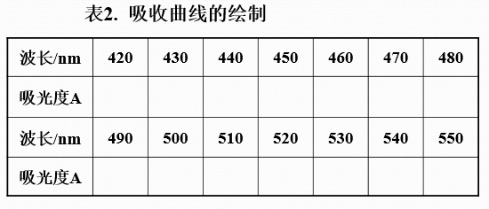

使用坐标纸或计算机作A～λ图，确定最大吸收波长。

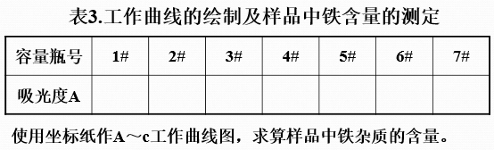

**七、思考与讨论**

1. 在测定溶液的吸光度时，为什么改变波长要重新校正参比溶液的吸光度为零？

2. 此实验各种试剂的加入量，哪些要求比较准确？哪些试剂则不必？为什么？

**八、值日生职责**

1.将去离子水下口瓶打满，去离子水龙头在黑板对面的墙上一侧；

2.将试剂瓶溶液加满；

3.将实验所用玻璃仪器清洗干净，整理好，摆在实验台上；

4.将实验台，包括边台擦干净；

5.拖地，垃圾倒到卫生间大桶！